Cambé, 11 de Fevereiro de 2019.

Requerimento nº. 002/2019.

Exmo. Sr. Presidente da Câmara Municipal de Cambé, do Estado do Paraná.

O Vereador que subscreve, usando das atribuições que lhe são conferidas pelo Regimento Interno desta Casa, requer o encaminhamento de expediente ao Senhor Prefeito Municipal, fazendo as seguintes reivindicações:

- Retirada de entulho na rua vereador Arlindo Codato frente n: 74 local com muito inseto..
- Retirada de entulho,lixos na estrada da Esperança
- Troca do ponto de ônibus da rua Antonio Rodrigues Arzão nº634
- Retirada de entulhos e lixo na rua Guarapuava nº 93 .
- Tomar medidas cabíveis quanto a terra da chuva próximo a rotatória do jardim Ecovile rua Mar Mediterrâneo.

Certo de ser atendido e na esperança de juntos podermos contribuir para o bem da nossa cidade, desde já agradeço.
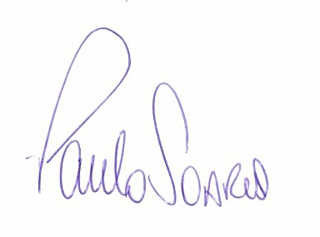
Vereador

